План проведения акции «Безопасность – в каждый дом!»
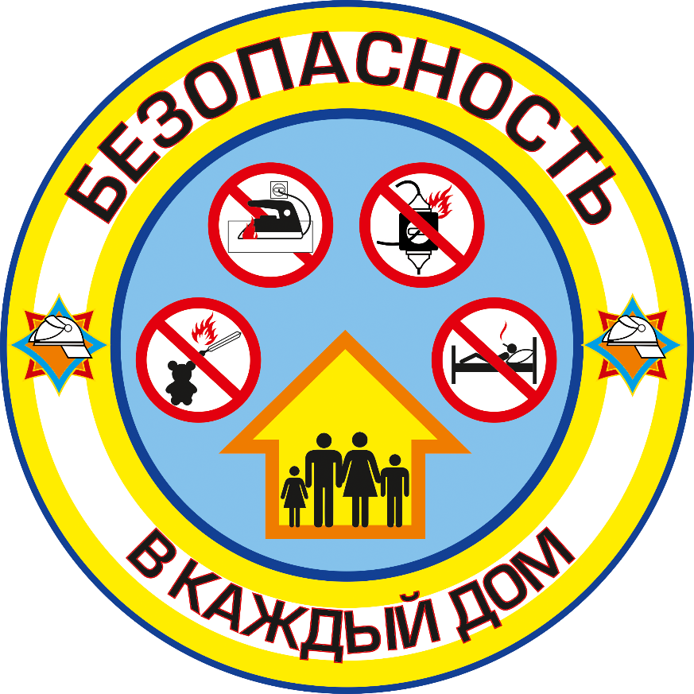
(январь - февраль 2021 года)
Основными причинами возникновения чрезвычайных ситуаций в жилом секторе по-прежнему остаются неосторожное обращение с огнем, нарушение правил эксплуатации печного отопления и электрооборудования, детская шалость с огнем. В большинстве случаев огненные ЧП – это результат беспечности и пренебрежения правилами безопасности. С целью предупреждения пожаров и гибели людей от них с 18 января по 19 февраля в республике пройдет акция «Безопасность – в каждый дом!».
Акция будет проходить в 5 этапов:
1-й этап – с 18 по 22 января акция проводится в Центрах безопасности, наркодиспансерах, а также на базе опорных пунктов общественного правопорядка, спасатели расскажут о самых ярких случаях гибели и травмирования людей на пожарах по причине неосторожного обращения с огнем в состоянии алкогольного опьянения.
2-й этап – с 25 по 29 января акция проводится на открытых площадках, в отделениях дневного пребывания на базе территориальных центров социального обслуживания населения работники МЧС напомнят правила пользования первичными средствами пожаротушения.
3-й этап – с 1 по 5 февраля акция проводится в ВУЗах, ССУЗах.
4-й этап – с 8 по 12 февраля акция проводится на предприятиях, в организациях.
5-й этап – с 15 по 19 февраля акция проводится в местах с массовым пребыванием людей – открытые площадки, крупные торговые центры, рынки, детские развлекательные центры.
В ходе акции запланированы конкурсы, развлекательные программы, лекции, демонстрация фильмов и роликов по ОБЖ.
Участники акции
В акции принимают участие активисты районных отделений БМООСП, члены КЮСП, работники РОЧС.

